Knauf Drystar-Board

Knauf Gips

Eigenschaften

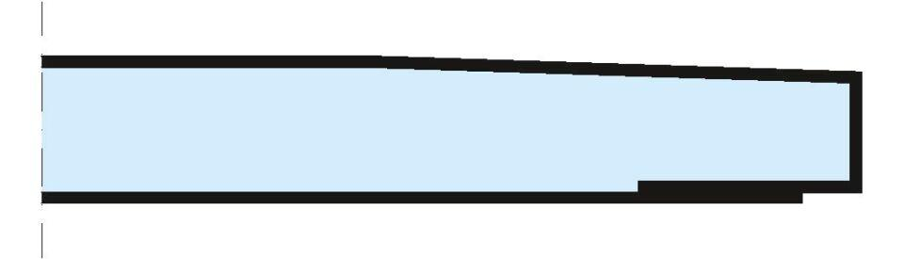

Breite (mm)

1.250,00

Höhe (mm)

12,50

Länge (mm)

2.000,00

Beschichtung

vliesbeschichtet